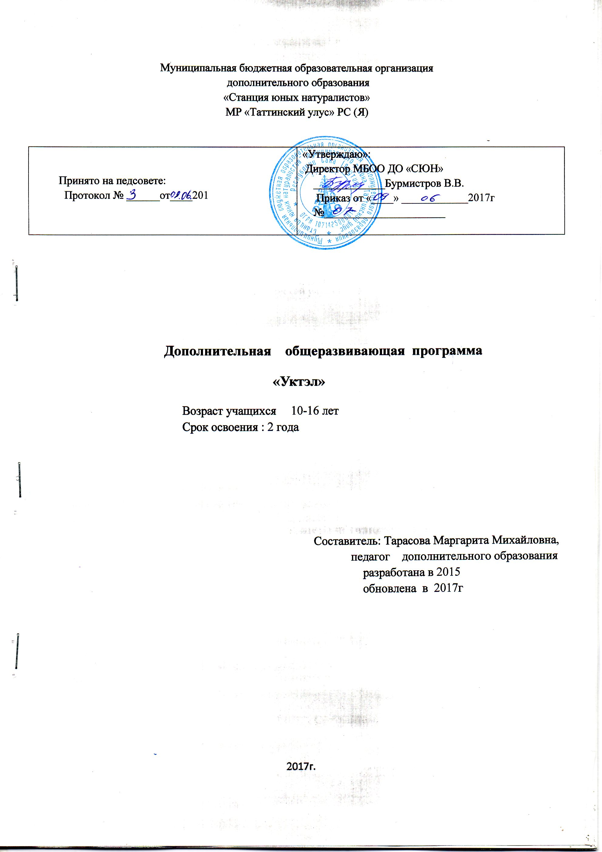

**Пояснительная записка.**

Программа эко клуба «Уктэл» разработана с учетом конечной цели – достижения основного образовательного результата – формирования у учащихся личной ответственности, инициативы и самостоятельности, культурно-социальной адекватности. Основная форма взаимодействия: партнерская, сотворчество взрослых и детей, развивающие лидерские качества. Освоение данной программы в клубе будет способствовать выработке у обучающихся механизмов социализации, самосохранения в сложных жизненных условиях, противостояния негативному влиянию социальной среды, самореализации во благо своей малой родины, саморазвития, формирования экологического сознания и гражданских качеств.

**Цель:** создание условий для формирования личностного отношения к истории родной страны, чувства патриотизма, развитие творческой и познавательной активности, повышение интеллектуального уровня, духовной культуры, экологического сознания, повышение культурного и эстетического уровня, эмоциональной разгрузки.

**Основные задачи**

**Образовательные:**

- Обогатить представления о семье,формировать понятие родственных связей,развивать у детей интерес к истории своего рода путем составления генеалогического древа;

- Расширить знания о родной стране,обогатить и углубить знания об истории родного края;

- Формировать знания о якутских народных традициях и обычаях;

- Приобщить к духовным ценностям своего народа

**Развивающие:**

- Развивать любознательность.творческий потенциал,фантазию и воображение;

- Развивать связную монологическую речь,формировать навыки общения между детьми и взрослыми;

- Развивать творческое и критическое мышление;

- Развивать уверенности в себе приобрести навыков выступления перед аудиторией;

**Воспитательные:**

- Воспитывать чувство любви к семье, уважительное и заботливое отношение к близким;

- Воспитывать любовь к малой Родине, бережное отношение к историческому и культурному наследию;

- Формировать личностные качества обучающихся- трудолюбие,ответственность, коммуникабельность;

- Содействоввать активной гражданской позиции учащихся, культуре общения и поведения социуме.

Программа по уровню освоения является общеразвивающей, социальной: интегрирует различные образовательные линии: краеведческие, культурологические, проектные – в единое образовательное содержание. Рассчитана на 2 года обучения. Возраст обучающихся – 10 -15 лет. Количество обучающихся 20. Периодичность занятий – два раза в неделю по 2 часа.

В программе включены следующие темы : «Мой край -моя история», «интеллектуально- познавательные» , «деловые игры» ,проектная деятельность. Расширению кругозора, гражданско-патриотического сознания способствует тема: «Мой край - моя история». У детей появляется возможность ближе познакомиться с удивительным духовным и культурным наследием родного улуса, с особенностями нашего региона, прививается любовь и интерес к жизни родного улуса, к его истории и культуре. Знакомство с прошлым, настоящим и предполагаемым будущим своей малой родины, особенностями природы, культурных и других условий способствует формированию у школьников гражданского мировоззрения.

При обучении по теме: «Интеллектуальные игры», «Деловые игры» происходит овладение учащимися развитие навыков творческого интеллекта и логического мышления. Особое место занимают интеллектуальные краеведческие игры, которые дают возможность приобщить ребенка к истории Родного края. В любой краеведческой игре учитывается возраст учащихся, уровень подготовки и знание краеведческого материала. Для учащихся 5-6 классов подходить игра на внимание. Как правило, в этом возрасте достаточно хорошо знают свой поселок и его достопримечательные места. Поэтому веселой и занимательной станут игры «Найди пару», «Люби и знай свой край!».

Методическая разработки игры «Люби и знай свой край!» выполнена по аналогии телевизионной игры «Счастливый случай» ОРТ 1, представлены вопросы и ответы по изучению родного села, улуса, республики.

Настольная игра – «Найди пару" – эта игра на знание памятников, достопримечательностей, выдающихся людей своего улуса, игра на классификацию объектов, выделение «лишнего» . Игра может проводиться индивидуально или по группами. Участники игры на определенное время должны быстро сложить пары с карточек , побеждает тот кто правильно определил пары. Ребята учатся осуществлять правильный выбор и проявлять толерантность.

Популярным среди подростков мероприятием является интеллектуальная игра «ТОК» разработанная по аналогии телевизионной игры «Толкудаа, оонньоо, кыай!»НВК «Саха» , способствующая пробуждению интереса к истокам родной культуры, к истории родной земли. . Форма проведения игры - командное интеллектуальное соревнование. проводится с помощью презентации. Могут принять участие одновременно 10-20 человек, разделенных на 2 команды. Для каждой команды назначается капитан и счетчик – арбитр. Количество баллов зависит от количества правильных ответов и затраченного времени. Ход игры предполагает одновременно и получение обучающимися новой информации, и актуализацию уже имеющихся знаний.

Авторская настольная краеведческая игра-лото «Төрөөбүт улуускун билэҕин дуо?» предназначена для игры на личное первенство или командное под контролем ведущего. Достоинством игры является то, что в ней может принимать участие любое количество игороков в команде. В них присутствует элемент соревновательности (кто быстрее, кто правильнее отвечает, кто больше знает).Во время игры каждый участник сам делает ошибки и сам находит удачные решения. Сочетание разнообразных игровых форм, позволяют обучающихся проявлять собственную активность, реализовывая свои умения, знания и навыки.

Использование и популяризация новых технологий образования происходят в форме проектной деятельности обучающихся, с привлечением педагогов и родителей. В процессе реализации проекта решаются воспитательные, развивающие, обучающие задачи. Используются следующие методы: подготовительный (выбор проекта) аналитический (изучение специальной литературы и условий осуществления проекта), практический ( реализация проекта). В проекте создается все условия для раскрытия таланта, развития лидерских качеств у детей. Целью проектов являются развития интеллектуальных, творческих способностей детей, создание условий для формирования празднично-игровой культуры [образовательной деятельности](http://pandia.ru/text/category/obrazovatelmznaya_deyatelmznostmz/) . Тип проектов творческий, социальный и сетевой . Обучающиеся сами выдумывают , разрабатывают проекты и реализуют краткосрочные и длительные развивающие досуговые мероприятия для кружковцев СЮН и дошкольников, с учетом их возрастных особенностей. Особое место в наших проектах занимают интеллектуальные краеведческие игры, которые дают возможность приобщить ребенка к истории Родного края. Участвуя в проекте , школьники приобретают социальные навыки, которые облегчают им вхождение в общество, учат решать жизненные сложности. Основными формами проектной деятельности являются: сбор информации ,создание презентаций, защита и реализация проектов,

Реализация задач программы планируется не только в организованной учебной деятельности, но и во время свободной самостоятельной деятельности детей в образовательных областях: социум, коммуникация, познание, творчество. В рамках реализации данной программы при необходимости проводятся выездные занятия: мероприятия, мастер классы для дошкольников, воспитанников приюта, в школах, в научно познавательных мероприятиях проводимых в рамках культурно образовательного кластера «Таатта иитэр- үөрэтэр эйгэтэ». Выполнения и самореализация различных социально тематических мероприятий в процессе проектной деятельности , способствуют профессиональную и личностную самоопределению обучающихся, повышению их социальной активности, шефствуя над младшими детьми приобретают педагогические навыки что, может вызвать интерес к профессии педагога

**Формы занятий:**

Занятия проводятся в групповой форме. Группы формируются в количестве 5- до 10 детей. Занятия являются комплексными – на них используются различные виды деятельности как теоретического, так и практического характера

**Методы и формы организации деятельности:**

- Коллективно – творческие дела (диспуты, посещение музеев, экскурсии, киносеансы);

- Самостоятельное проведение тематических мероприятий ;

- Проектная деятельность учащихся;

- Литературные и исторические гостиные (встречи с интересными людьми рассказ, беседа, викторины);

- Использование интернет – технологий ( создание презентаций)

**Ожидаемые результаты:**

В результате реализации программы учащиеся познакомятся:

- С историей и традициями родного края;

- Научатся видеть в окружающем мире прекрасное и удивительное;

- Научатся уважительно относиться к культуре и традициям своего народа;

Развиваются коммуникативные и первичные организаторские умения и навыки:

- Умения выступать перед аудиторией;

- Умение продемонстрировать другим свою компетентность, ощутить успех;

- Умение работать в коллективе, руководить в группе, общаться со сверстниками;

- Умение осуществлять свои цели и планы;

**Способы проверки ожидаемых результатов:**

Педагогическое наблюдение;

Выполнение творческих заданий(составление устных и письменных рассказов, вопросов для викторин, подбор иллюстрированного материала по заданию, подготовка рисунков, презентаций);

Анкетирование родителей;

**Показатели результативности:**

1.Активное участие школьников в играх и конкурсах.

2. Рост числа учащихся, занимающихся в группе по курсу краеведения.

3.Высокий уровень удовлетворенности родителей и учащихся жизнедеятельностью клуба.

4. Высокий уровень сплоченности коллектива.

**Учебно - тематический план 1-года обучения**

|  |  |  |  |  |
| --- | --- | --- | --- | --- |
|  | **Название темы** | **Количество часов** | **Теория** | **Практика** |
| 1 . | Вводное занятие | 2 | 2 |  |
| 3. | Мой край моя история | 32 | 4 | 28 |
| 3. | Проектная деятельность | 62 |  | 62 |
| 4. | Интеллектуально- познавательные игры | 30 | 4 | 26 |
| 5. | Деловые игры (диспуты, ток –шоу…) | 14 | 2 | 12 |
| 6. | Заключительное занятие | 4 | 2 | 2 |
|  | **Итого** | **144** | **14** | **130** |

**Содержание.**

**1. Вводное занятие 2 ч.**

Организационные вопросы. Ознакомление и обсуждение плана работы клуба.

**2. Мой край - моя история.32 ч(***теория- 8ч, практическая часть- 28 ч****)***

История Таттинского улуса. Беседа- 4 ч

Легенда о происхождении и названий реки Таатта : Беседа 4 ч

Практическая часть:28 ч

Виртуальные экскурсии :

« Таатта улууьун кэрэ–бэлиэ миэстэлэрин устун айан»- 4 ч

«Путешествие по наслегам Таттинского улуса» -4ч

«Литературно-художественный музей-заповедник «Хадаайы»» 4 ч

«Памятники выдающих личностей улуса»; 1 ч

« Памятники по произведениям»: П.А Ойунского ч

Проект: “Я люблю свой край” 6 ч

*Самостоятельный поиск, работа с литературой. Разработка слайдовых презентаций. Создание фотоальбомов .Выступление с сообщениями в классных часах*

Экскурсионный маршрут : сквер А. Е. Кулаковского, сквер П. А. Ойунского, 6 ч,

*Индивидуальные и коллективные дневники путевые записки описаний, размышлений, интервью, сочинение рассказа или письма. Иллюстрация дневников рисунками и фотографиями. Разработка слайдовых презентаций*

**3. Проектная деятельность 60ч**

|  |  |  |  |
| --- | --- | --- | --- |
| Примерные темы проектов | | Содержания | Формы организации |
| Проект «Стена мудрых мыслей» | | выбор высказываний , которое ближе коллективу  Высказывания писателей, философов и других знаменитых людей(по выбору) | Самостоятельный поиск, работа с литературой.  Оформление стенда с высказываниями |
| Это наша с тобой  биография | | Родословная семьи | Презентация «Моя семья»(дети и родители проводят презентацию своего генеалогическо древа) «Семья глазами ребенка» с родителями составить генеалогическое древо |
| «Сэргээ, кыттыс, санаа5ын атастас» | | Выпуск информационно-просветительского стенда | Оформление и обновление стенда |
| Дорообо , Сандал саас | спортивно- развлекательные игры на свежем воздухе, игры на сплочение команды и развитие командного духа | | Составление плана конкурса, сценария  Правила проведения конкурс работа над реквизитом. Реализация проекта |

**4 . Интеллектуально – познавательные игры. 30 ч***(теория – 4ч, практика- 26ч)*

Значение интеллектуально развивающих игр. Теория 4 ч

Практическая часть : 26 ч

Проектная работа «Тайны и загадки природы» 6 ч

*Подготовка и проведение викторин, презентаций. (Составление и решение экологических кроссвордов и ребусов )*

* Викторина «Умники и умницы» 2 ч
* Викторина «Знаете ли вы?» 2 ч
* Викторина «Знатоки природы» 4 ч
* «Төрөөбүт улуускун билэҕин дуо?»-настольная игра-лото – 4 ч
* «Счастливый случай»- интеллектуальная игра – 4 ч
* ТОК” – интеллектуально – познавательная игра » 4 ч

1. **Деловые игры (диспуты, ток – шоу…) 14 ч**

Ораторское искусство. Культура выступления и ведения дискуссии, соблюдение правил этикета. Теория 2ч.

Практика: 12 ч.

-–Люди, на которых хотелось бы быть похожим – диспут;

-Я человек, но какой? – дискуссия;

- С чего начинается Родина? – ток – шоу;

**6. Заключительное занятие. 4ч**

Подготовка и участие в НПК отчетное выступление учащихся, показ презентаций.

**Учебно - тематический план на 2 год обучения**

|  |  |  |  |  |
| --- | --- | --- | --- | --- |
|  | **Название темы** | **Количество часов** | **Теория** | **Практика** |
| 1. | Вводное занятие | 2 | 2 |  |
| 2. | Мой край моя история | 50 | 10 | 40 |
| 3. | Проектная деятельность | 68 |  | 68 |
| 4. | Деловые игры (диспуты, ток –шоу…) | 14 | 2 | 12 |
| 5. | Заключительное занятие | 4 | 2 | 2 |
|  | **Итого** | **138** | **16** | **122** |

**Содержание**

1. **Вводное занятие** 2 ч.

Организационные вопросы. Ознакомление и обсуждение плана работы клуба.

**2.Мой край - моя история.50ч*(*** *теория –10ч, практика – 40ч)*

Интересные и знаменитые люди улуса. (Ознакомление с жизнью, деятельностью выдающихся писателей, художников, артистов Таттинского улуса) 6 ч

Красота природы в произведениях поэтов, писателей, художников Таттинского улуса. Беседа 4 ч

Практическая часть 40 ч

* Виртуальные экскурсии:

«Родные аласы знаменитых людей» 6ч

Музей «Хадаайы» 6 ч

Айыл5а абылана 4

* Викторины:

Төрөөбүт улуускун билэҕин дуо? - 2 ч

Саха сирин билэҕин дуо? - 2 ч

* Экскурсионный маршрут :исторический музей«Албанаат», площадь Победы, сквер механизаторов , 20 ч

*(Индивидуальные и коллективные дневники путевые записки описаний, размышлений, интервью, сочинение рассказа или письма. Иллюстрация дневников рисунками и фотографиями.Разработка слайдовых презентаций)*

**3.Проектная деятельность 68 ч**

|  |  |  |
| --- | --- | --- |
| **Темы проектов** | **Содержания** | **Формы организации** |
| Олохпор холобур оҥостор киһим | Выступление сообщениями | Самостоятельный поиск, работа с литературой.  Разработка слайдовых презентазий |
| Праздник Дружбы | Организация мероприятия | Разработка проекта  Способы написания сценариев Составление сценария, работа над реквизитом. Реализация проекта |
| Осенний калейдоскоп | Мероприятия в ДОУ | Разработка проекта  Способы написания сценариев, составление сценария, работа над реквизитом. Реализация проекта |
| Праздник снегопада | Организация подвижной игры | Составление сценария, реализация проекта |
| Земля живая планета | Экологическое мероприятие | Разработка проекта  Способы написания сценариев, составление сценария, работа над реквизитом. Реализация проекта |
| «Сэргээ, кыттыс, санаа5ын атастас» | Выпуск информационно-просветительского стенда | Оформление и обновление стенда |
| Сандал сааьы уруйдуубут | спортивно- развлекательные игры на свежем воздухе, игры на сплочение команды и развитие командного духа | Составление плана конкурса, сценария  Правила проведения конкурс работа над реквизитом. Реализация проекта |

**4. Деловые игры (диспуты, ток – шоу…) 14 ч**

Ораторское искусство. Культура выступления и ведения дискуссии, соблюдение правил этикета. Теория 2ч.

Практика: 12 ч.

-Каким я вижу себя в будущем?– диспут;

- Что значит быть счастливым? – дискуссия;

Прекрасное в человеке – ток – шоу;

**5. Заключительное занятие. 4ч**

Подготовка и участие в НПК отчетное выступление учащихся, показ презентаций.

Список используемой литературы:

1. Таттинский улус(район) Республика Саха (Якутия) /П.К, Баишева и др.;сост. Ред. Проф. О.М.Кривошапкина;
2. Талба Таатта (Улуус оло5ун историятын сырдата сурунаал);
3. Таттинский улус
4. Игра?..игра1 –М 1988- 223;
5. Книга для умников и умниц .Энциклопедия эрудита;
6. Воспитание школьников /Теоретический и научно-методический журнал
7. 500 вопросов и ответов /научно-популярное издание/
8. Детский досуг /журнал для родителей и педагогов/